“Кажым”  сикт овмодчоминса  администрация |  |  | 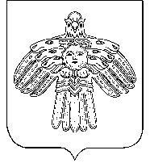 | Администрация  сельского поселения  «Кажым»
ШУÖМ

ПОСТАНОВЛЕНИЕ

от | 14 ноября | 2023 г. | № |  | 20/11

Об утверждении прогноза социально-
экономического развития МО СП «Кажым»
на 2024 год и на период до 2026 года

Руководствуясь ст. 173 Бюджетного кодекса РФ

администрация сельского поселения «Кажым» постановляет:

1.Утвердить прогноз социально-экономического развития муниципального образования сельского поселения «Кажым» на 2024 год и параметры прогноза социально-экономического развития сельского поселения до 2026 года согласно приложения 1.
2. Признать утратившим силу постановление администрации сельского поселения «Кажым» от 11.11.2022 года № 01/11 «Об утверждении прогноза социально-экономического развития МО СП «Кажым» на 2023 год и на период до 2025 года.
3. Настоящее постановление подлежит размещению на официальном сайте администрации сельского поселения «Кажым».

Глава сельского поселения «Кажым» - И.А.Безносикова

